АДМИНИСТРАЦИЯ
ЛОГОВСКОГО СЕЛЬСКОГО ПОСЕЛЕНИЯ
КАЛАЧЕВСКОГО МУНИЦИПАЛЬНОГО РАЙОНА
ВОЛГОГРАДСКОЙ ОБЛАСТИ

ПОСТАНОВЛЕНИЕ

от 29 апреля 2025 г. № 35

Об утверждении списка невостребованных земельных долей

Руководствуясь п.7 ст.21.1 Федерального закона РФ № 101-ФЗ «Об обороте земель сельскохозяйственного назначения» от 24 июля 2002 г., рассмотрев список невостребованных земельных долей, который был размещен в средствах массой информации газете «Борьба» №72(15215) от 16.11.24г., в газете «Волгоградская правда» №87 (29148) от 12.11.24г. и сети «Интернет» на официальном сайте Администрации Логовского сельского поселения Калачевского муниципального района https://admlogovskaya.ru/и на информационных щитах в Логовском сельском поселении и уведомление о проведении общего собрания участников долевой собственности Логовского сельского поселения Калачевского муниципального района, Волгоградской области, которое было размещено в средствах массой информации в газете «Борьба» №72(15215) от 16.11.24г., в газете «Волгоградская правда» №87 (29148) от 12.11.24г. и сети «Интернет» на официальном сайте Администрации Логовского сельского поселения Калачевского муниципального района https://admlogovskaya.ru/ и на информационных щитах в Логовском сельском поселении, выпиской из ЕГРН от 24.04.2025г. на земельный участок сельскохозяйственного назначения кадастровый номер 34:09:000000:114, расположенного на землях Логовского сельского поселения Калачевского муниципального района, Волгоградской области, а также тем, что собрание собственников земельных участков о признании земельных участков невоствребованными не состоялось в связи с отсутствием кворума, администрация Логовского сельского поселения Калачевского муниципального района Волгоградской области

ПОСТАНОВЛЯЕТ:
- Утвердить список из 40 невостребованных долей из земель сельскохозяйственного назначения в границах землепользования на территории Логовского сельского поселения Калачевского муниципального района, Волгоградской области, согласно прилагаемому списку (приложение №1), который является неотъемлемой частью настоящего постановления.
- Исключить из списка лиц, в отношении имущества которых имеется регистрация права в соответствии с Федеральным законом от 13 июля 2015 года N 218-ФЗ "О государственной регистрации недвижимости", согласно прилагаемому списку (приложение №2), который является неотъемлемой частью настоящего постановления.
- Исключить из списка лиц, в отношении имущества которых имеется заведенные наследственные дела, согласно прилагаемому списку (приложение №3), который является неотъемлемой частью настоящего постановления.
- Исключить из списка лиц, в отношении которых полностью не установлены анкетные данные, согласно прилагаемому списку (приложение №4), который является неотъемлемой частью настоящего постановления.
- Признать право муниципальной собственности за муниципальным образованием - Логовское сельское поселение Калачевского муниципального района Волгоградской области на 40 невостребованных земельных долей общей площадью 813,6га в праве общей долевой собственности на земельный участок с кадастровым номером 34:09:000000:114 из состава земель сельскохозяйственного назначения на территории Логовского сельского поселения Калачевского муниципального района, Волгоградской области .
- Обратиться в Управление Федеральной службы государственной регистрации, кадастра и картографии по Волгоградской области с требованием о регистрации права муниципальной собственности Логовского сельского поселения Калачевского муниципального района, Волгоградской области на земельные доли, признанные в установленном ст.21.1 Федерального закона РФ № 101-ФЗ «Об обороте земель сельскохозяйственного назначения» от 24 июля 2002 г. порядке невостребованными.
- Настоящее Постановление вступает в силу со дня его подписания.
- Контроль за исполнением настоящего Постановления оставляю за собой.

Глава Логовского сельского поселения
Калачевского муниципального района Е.А.Федотов

Приложение № 1
к Постановлению администрации
Логовского сельского поселения
от 29 апреля 2025г. № 35

Список невостребованных земельных долей по Логовскому сельскому поселению

№ п/п | Ф.И.О. | Площадь пашни (га) | Количество земельных долей
 | Акимова Татьяна Ивановна | 20,34 | 1
 | Бобрикова Акулина Федоровна | 20,34 | 1
 | Кириличев Александр Сергеевич | 20,34 | 1
 | Лукьянова Лариса Васильевна | 20,34 | 1
 | Барсова Евдокия Ивановна | 20,34 | 1
 | Жулидова Вера Борисовна | 20,34 | 1
 | Еланцева Евдокия Елисеевна | 20,34 | 1
 | Данилина Екатерина Еремеевна | 20,34 | 1
 | Павлов Степан Федорович | 20,34 | 1
 | Мальцев Александр Федорович | 20,34 | 1
 | Ляпичева Меланья Яковлевна | 20,34 | 1
 | Лашковская Анастасия Дмитриевна | 20,34 | 1
 | Семенов Николай Григорьевич | 20,34 | 1
 | Дыдык Антонина Александровна | 20,34 | 1
 | Егорова Марфа Герасимовна | 20,34 | 1
 | Овечкин Михаил Алексеевич | 20,34 | 1
 | Калинина Анна Панкратовна | 20,34 | 1
 | Золотарева Мавра Николаевна | 20,34 | 1
 | Мохова Федосья Трофимовна | 20,34 | 1
 | Танкаев Гилани Танкаевич | 20,34 | 1
 | Головлева Анастасия Дмитриевна | 20,34 | 1
 | Латкина Светлана Ивановна | 20,34 | 1
 | Колмыкова Вера Георгиевна | 20,34 | 1
 | Галушкина Анна Геннадьевна | 20,34 | 1
 | Безбабнова Наталья Васильевна | 20,34 | 1
 | Саранов Геннадий Викторович | 20,34 | 1
 | Захаров Владимир Александрович | 20,34 | 1
 | Полянский Евгений Владимирович | 20,34 | 1
 | Рулева Марина Александровна | 20,34 | 1
 | Павленко Валентина Николаевна | 20,34 | 1
 | Проклова Надежда Ивановна | 20,34 | 1
 | Павлова Надежда Николаевна | 20,34 | 1
 | Мунтян Ольга Анатольевна | 20,34 | 1
 | Манжос Анатолий Николаевич | 20,34 | 1
 | Махина Прасковья Фандеевна | 20,34 | 1
 | Ципелева Тамара Алексеевна | 20,34 | 1
 | Шаров Александр Валентинович | 20,34 | 1
 | Ляпичева Миля Леонтьевна | 20,34 | 1
 | Троц Григорий Тимофеевич | 20,34 | 1
 | Бобрикова Ирина Николаевна | 20,34 | 1
Итого: |  | 813,6 | 40

* в соответствии с ст. 12.1. Невостребованные земельные доли Федерального закона от 24.07.2002 N 101-ФЗ (ред. от 26.12.2024) "Об обороте земель сельскохозяйственного назначения", а именно:
1. Невостребованной земельной долей может быть признана земельная доля, принадлежащая на праве собственности гражданину, который не передал эту земельную долю в аренду или не распорядился ею иным образом в течение трех и более лет подряд. При этом земельные доли, права на которые зарегистрированы в соответствии с Федеральным законом от 13 июля 2015 года N 218-ФЗ "О государственной регистрации недвижимости", не могут быть признаны невостребованными земельными долями по основанию, указанному в настоящем пункте.
2. Невостребованной земельной долей может быть признана также земельная доля, сведения о собственнике которой не содержатся в принятых до дня вступления в силу Федерального закона от 13 июля 2015 года N 218-ФЗ "О государственной регистрации недвижимости" решениях органов местного самоуправления о приватизации сельскохозяйственных угодий.

Глава Логовского сельского поселения
Калачевского муниципального района Е.А.Федотов

Приложение № 2
к Постановлению администрации
Логовского сельского поселения
от 29 апреля 2025г. № 35

Список лиц, в отношении имущества которых имеется регистрация права в соответствии с Федеральным законом от 13 июля 2015 года N 218-ФЗ "О государственной регистрации недвижимости":

№ п/п | Ф.И.О | Площадь пашни (га) | Количество земельных долей
 | Кудрявцева Татьяна Петровна | 20,34 | 1
 | Саранова Наталья Николаевна | 20.34 | 1
 | Тулукин Вениамин Владимирович | 20.34 | 1
 | Тулукина Ирина Николаевна | 20.34 | 1
 | Рыбенок Людмила Николаевна | 20,34 | 1
 | Буров Валерий Владимирович | 20,34 | 1
 | Тотменина Надежда Арсентьевна | 20,34 | 1
 | Коротков Александр Александрович | 20,34 | 1
ИТОГО: |  | 162,72 | 8

Глава Логовского сельского поселения
Калачевского муниципального района Е.А.Федотов

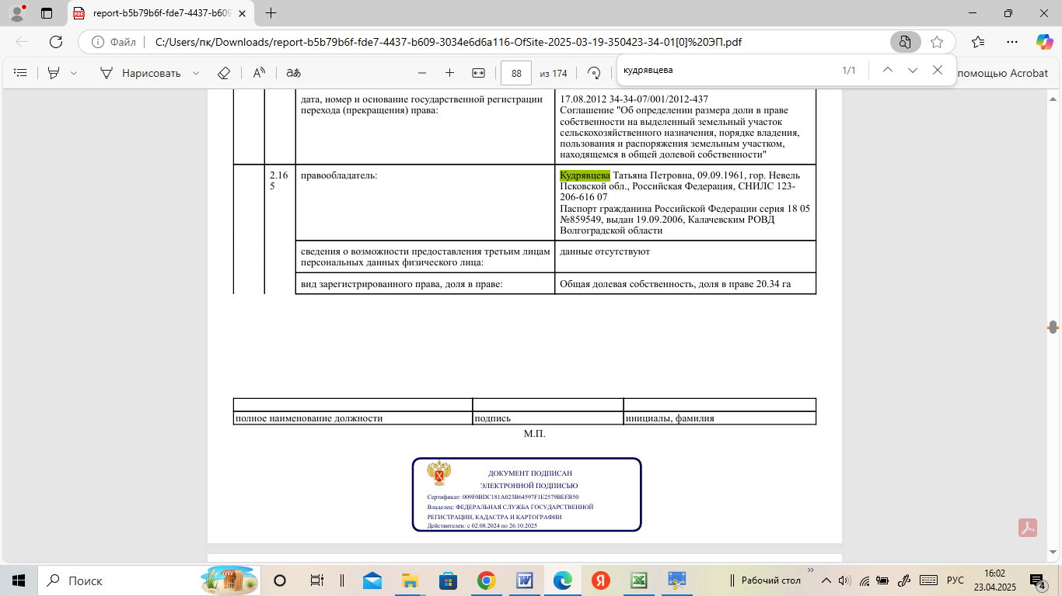

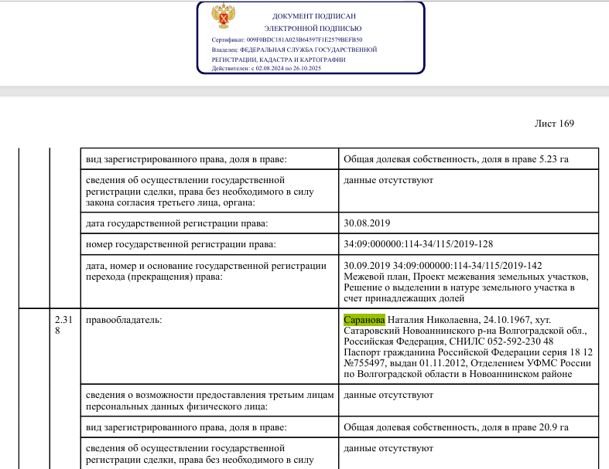

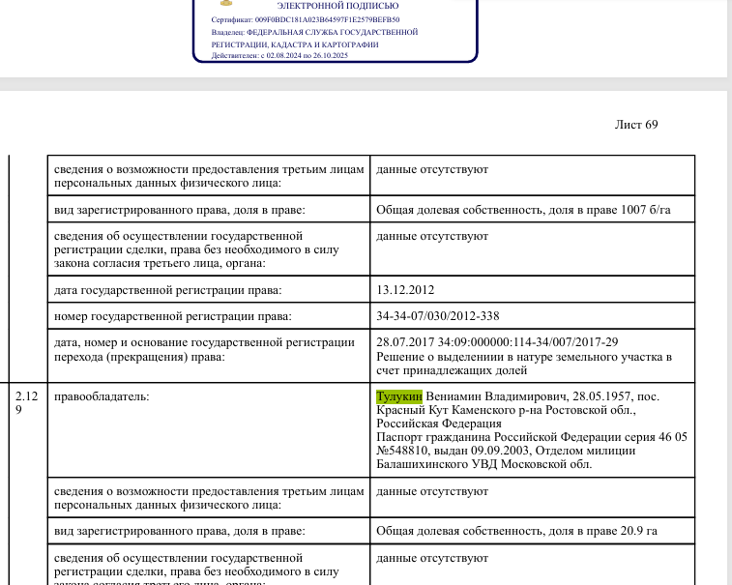

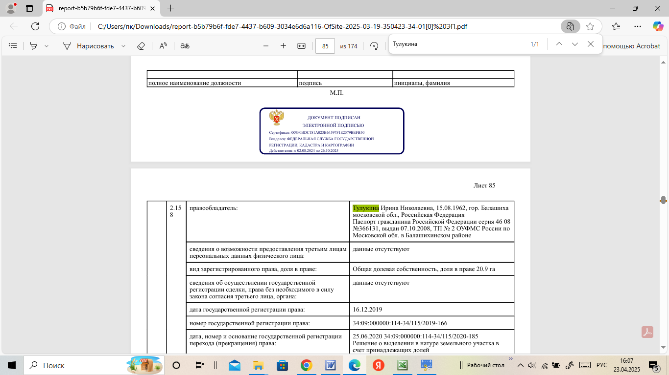

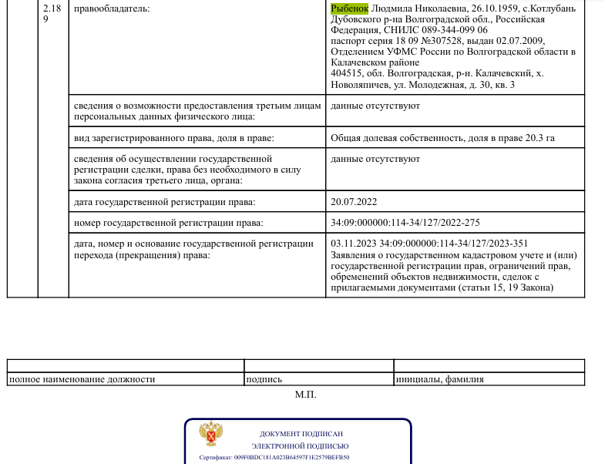
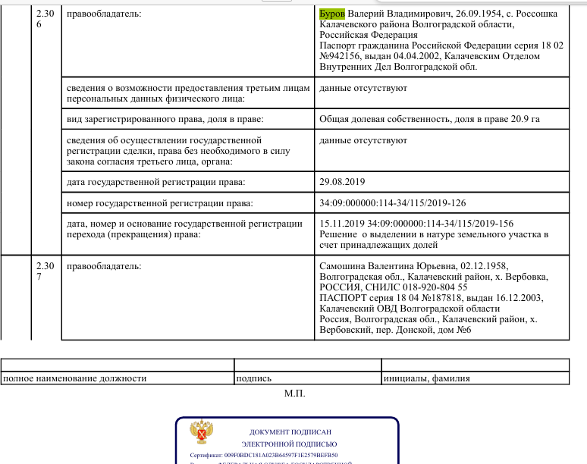

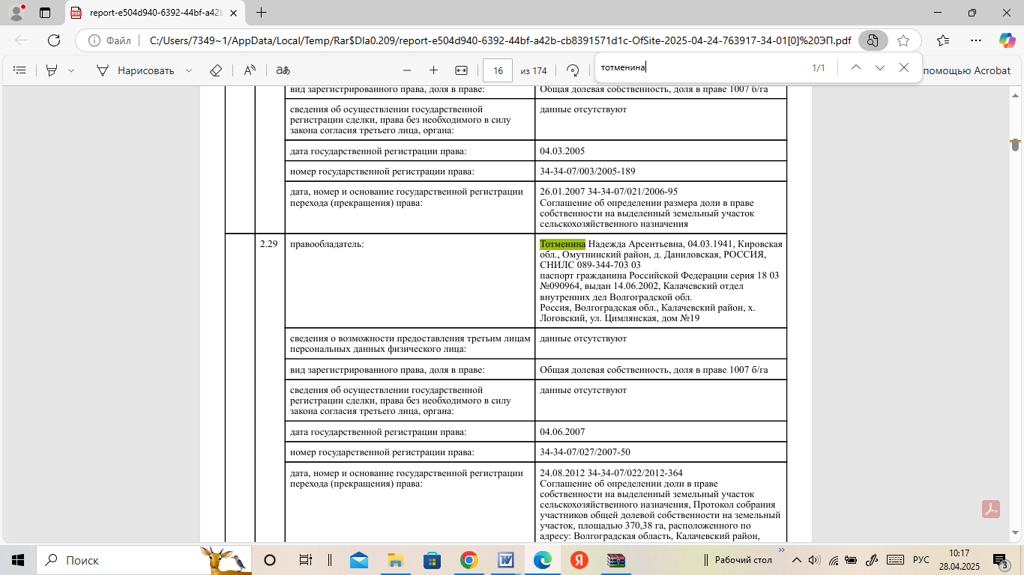

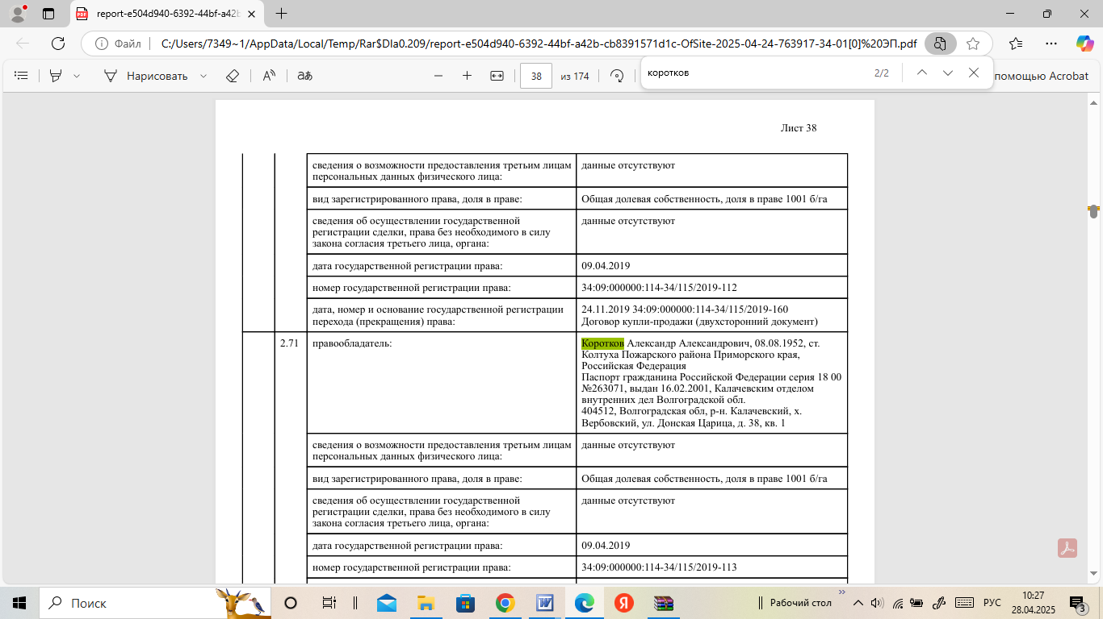
Приложение № 3
к Постановлению администрации
Логовского сельского поселения
от 29 апреля 2025г. № 35

Список лиц, в отношении имущества которых заведены наследственные дела.

№ п/п | Ф.И.О. | Площадь пашни (га) | Количество земельных долей
 | Сухова Валентина Ивановна | 20,34 | 1
 | Хрустев Николай Трофимович | 20,34 | 1
 | Латкина Нина Михайловна | 20,34 | 1
 | Бобриков Владимир Александрович | 20,34 | 1
 | Бобрикова Прасковья Степановна | 20,34 | 1
 | Бобрикова Нина Егоровна | 20,34 | 1
 | Анисимов Борис Иванович | 20,34 | 1
 | Арнаутов Сергей Николаевич | 20,34 | 1
 | Лукина Татьяна Александровна | 20,34 | 1
 | Бобриков Виктор Николаевич | 20,34 | 1
 | Задорожный Дмитрий Николаевич | 20,34 | 1
 | Елизарова Елена Тимофеевна | 20,34 | 1
 | Данилин Леонид Никитович | 20,34 | 1
 | Димитров Николай Владимирович | 20,34 | 1
 | Пронь Юрий Владимирович | 20,34 | 1
 | Чебакова Фетинья Макеевна | 20,34 | 1
Итого: |  | 325,44 | 16

Глава Логовского сельского поселения
Калачевского муниципального района Е.А.Федотов

Приложение № 4
к Постановлению администрации
Логовского сельского поселения
от 29 апреля 2025г. № 35

Список лиц, в отношении которых полностью не установлены анкетные данные.

№ п/п | Ф.И.О. | Площадь пашни (га) | Количество земельных долей
 | Бурцева Галина Викторовна | 20,34 | 1
 | Бережнова Акулина Ивановна | 20,34 | 1
 | Зайнутдинов Магомед-Салих Магомедович | 20,34 | 1
 | Иванова Анна Ивановна | 20,34 | 1
 | Курбатова Евдокия Петровна | 20,34 | 1
 | Кагальницков Иван Евтеевич | 20,34 | 1
 | Лукьянова Анна Ивановна | 20,34 | 1
 | Латкин Егор Маркеевич | 20,34 | 1
 | Медведева Евгения Прокопьевна | 20,34 | 1
 | Мороз Татьяна Владимировна | 20,34 | 1
 | Мусалаев Жамалды Тайсунович | 20,34 | 1
 | Мусалаева Рубика Можиевна | 20,34 | 1
 | Мутаев Шамса Шединович | 20,34 | 1
 | Матвеев Халад Майрабекович | 20,34 | 1
 | Матвеев Мусхаб Майрбекович | 20,34 | 1
 | Магиев Руслан Алаудинович | 20,34 | 1
 | Магиев Таимирза Алаудинович | 20,34 | 1
 | Пенский Иван Матвеевич | 20,34 | 1
 | Рошин Александр Андреевич | 20,34 | 1
 | Семеной Григорий Федотович | 20,34 | 1
 | Танкаев Ильяс Гиланиевич | 20,34 | 1
Итого: |  | 427,14 | 21

Глава Логовского сельского поселения
Калачевского муниципального района Е.А.Федотов

